# 2º ASIR - Servicios de Red e Internet PRÁCTICA 2 – Mail – Postfix con Squirrelmail

**Francisco Pujol – Guillermo Muñoz**

Vamos a instalar y configurar postfix y otras aplicaciones como courier-pop courier-imap, heirloom-mailx y squirrelmail.

1.- Necesitamos primeramente tener recién instalado Apache2

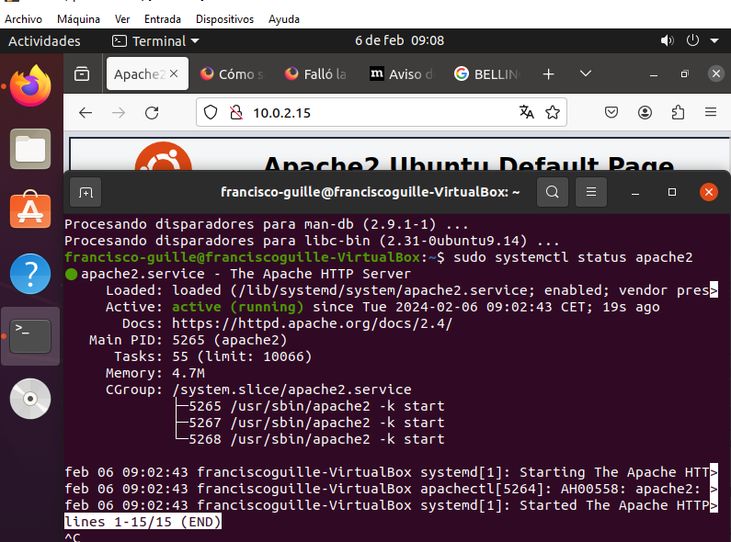

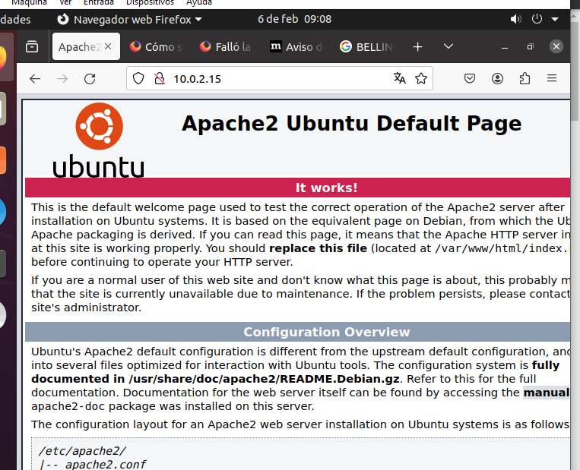

2.- Ahora vamos a instalar todas las aplicaciones que tienen que ver con el servidor de

correo

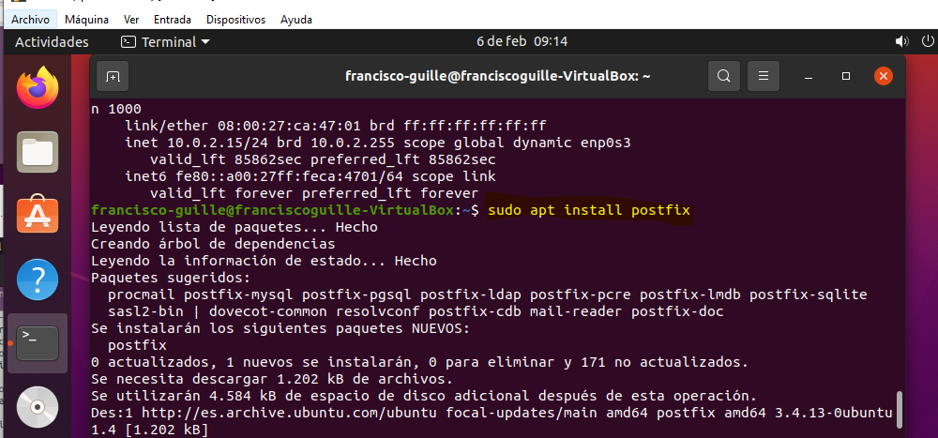

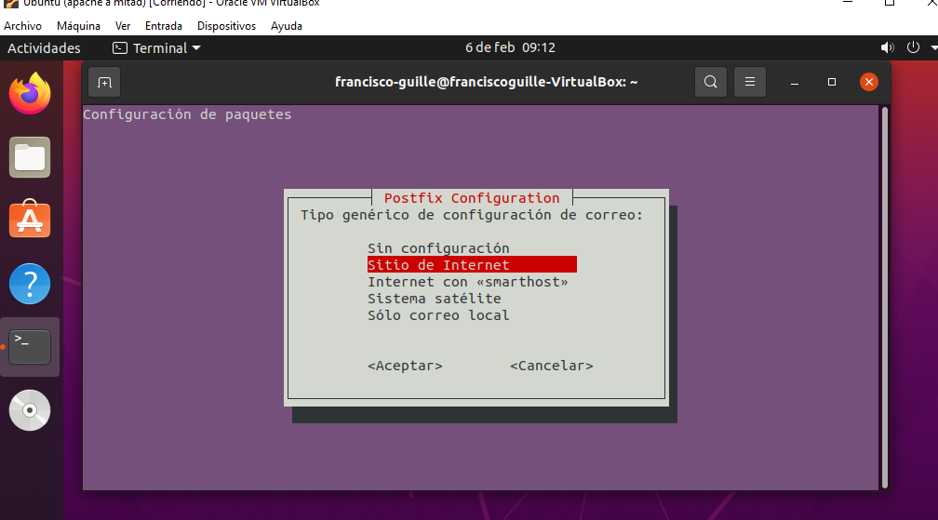

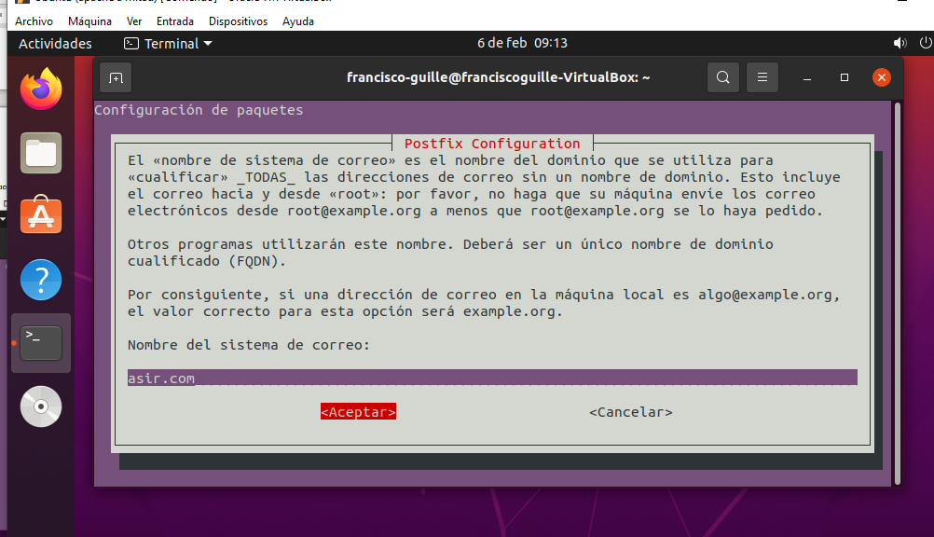

Ahora configuramos el archivo de conf de postfix



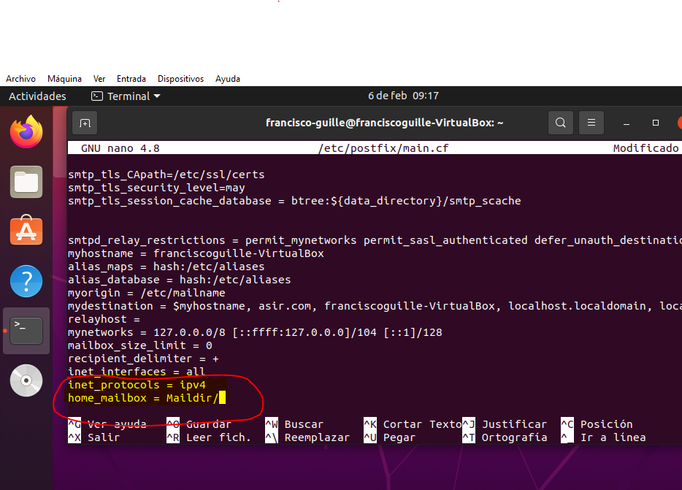Añadimos el protocolo ipv4 y donde guarda el buzón



Ahora instalamos courier-pop



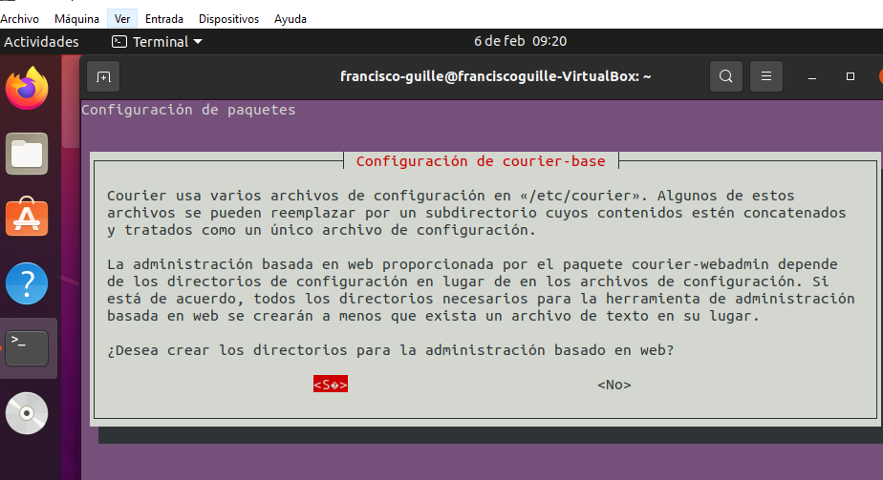



Ahora vamos a instalar el heirloom-mx

Como directamente haciendo sudo apt install heirloom-mx no lo encuentra ubuntu hay que tocar los archivos de conf del apt:

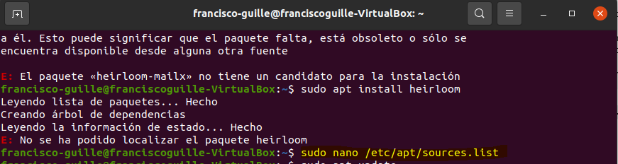

En esta lista estan los enlaces de descarga del apt, hay que incluir uno nuevo:

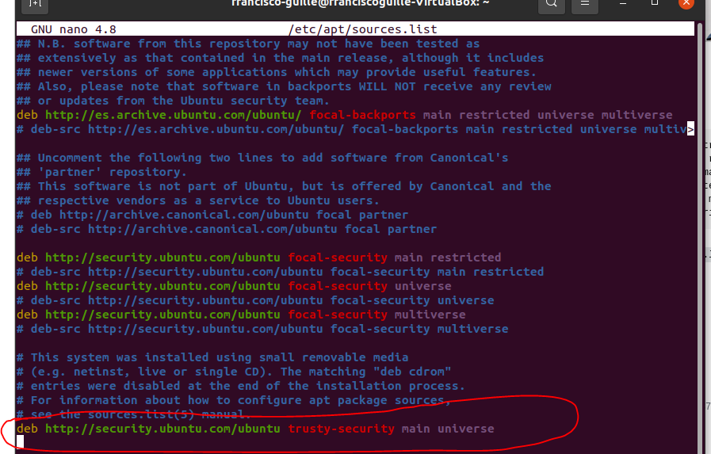





Y ya se instala.

Ahora instalamos el squirrelmail. Una vez más no esta en la lista del apt.

Descargamos el archivo zip con wget

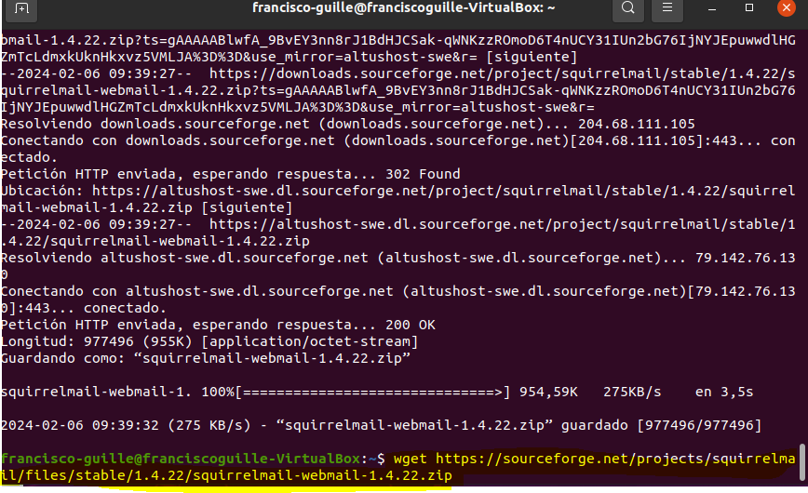

Lo descomprimimos del zip



Lo movemos a otro directorio



Concedemos unos permisos:



Cambiamos el nombre del directorio por squirrelmail directamente



Configuramos squirrelmail con el siguiente comando (por la forma en la que lo he instalado o por la diferencia de versión es diferente el comando para configurarlo al de los apuntes)



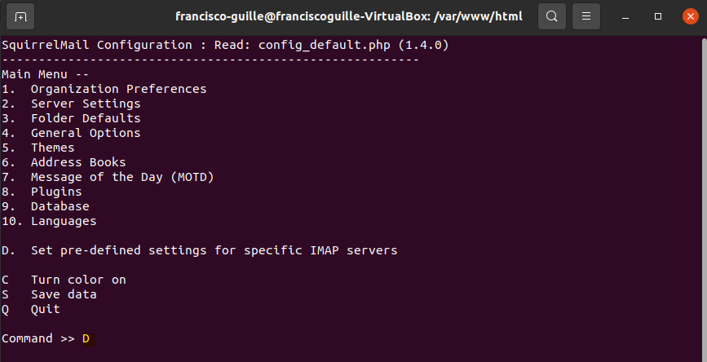

Escribimos la D para cambiar el imap server

Elegimos courier como imapserver (se escribe directamente)

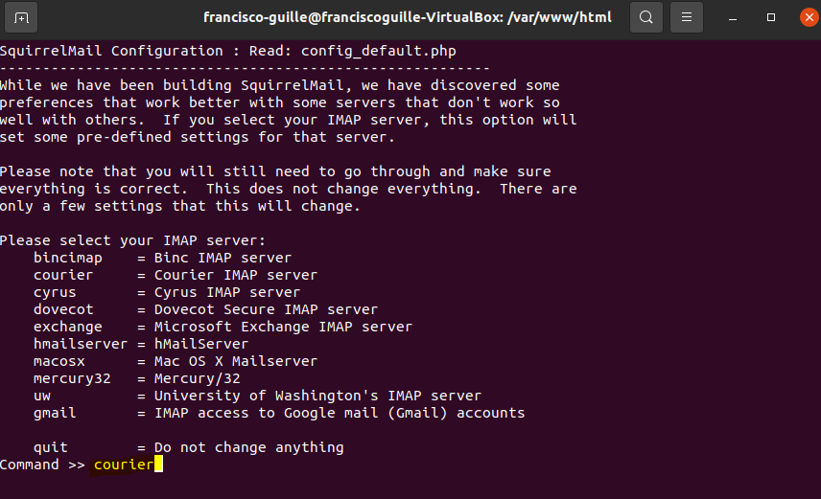

Ahora configuramos para que el dominio sea adecuado

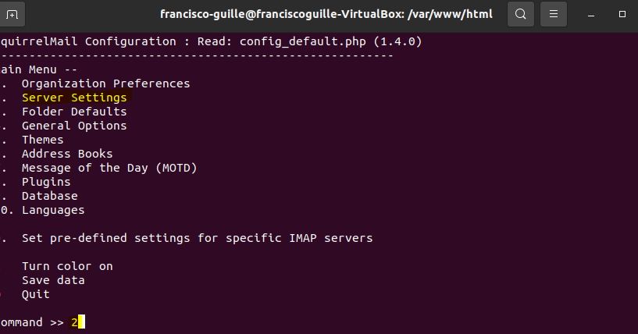

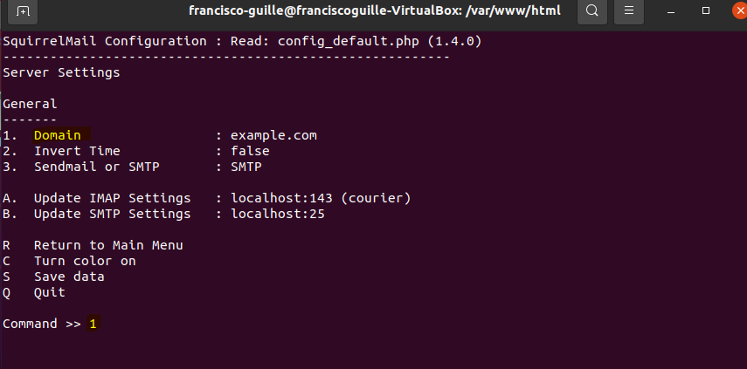

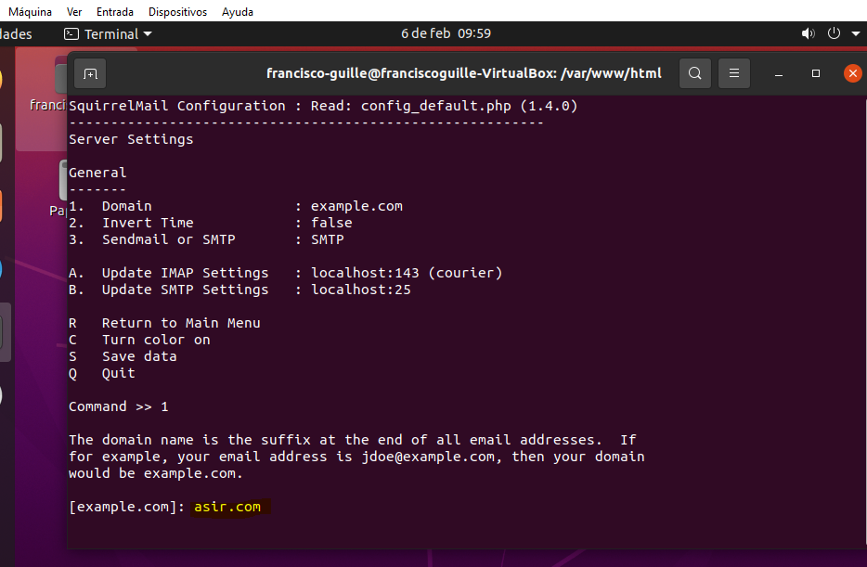

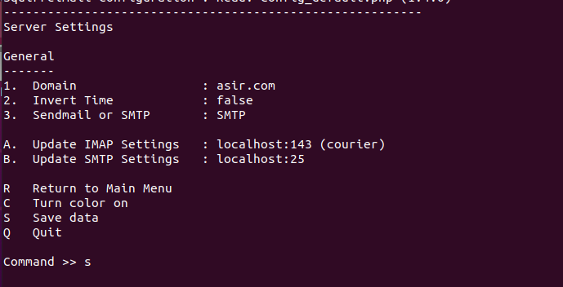

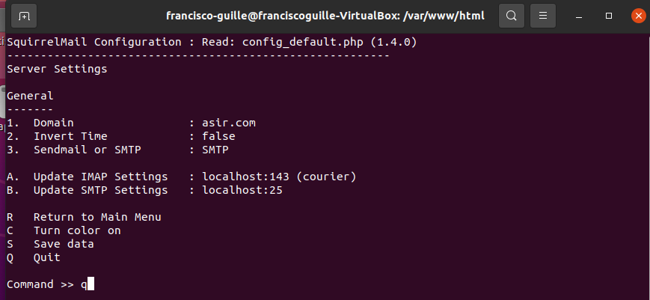

Configuramos e instalamos el servidor DNS

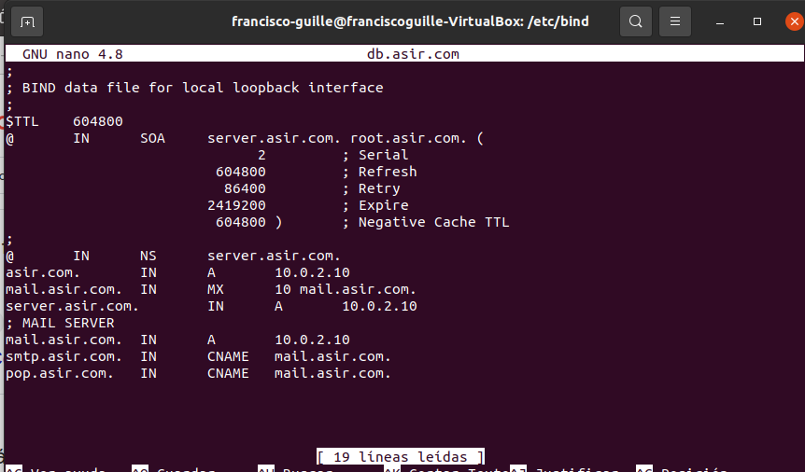

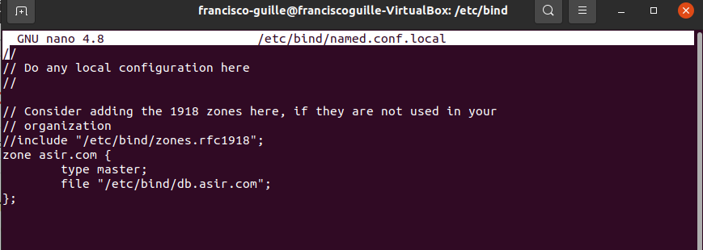

Funciona

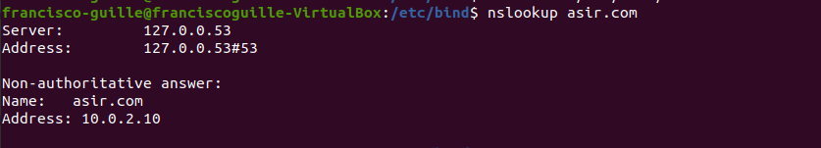

Entramos en el navegador y nos metemos en el localhost y entramos. Mete la ruta <http://localhost/squirrelmail/src> para que funcione, si no pones la ruta así no te va a dejar.

Mete las credenciales:

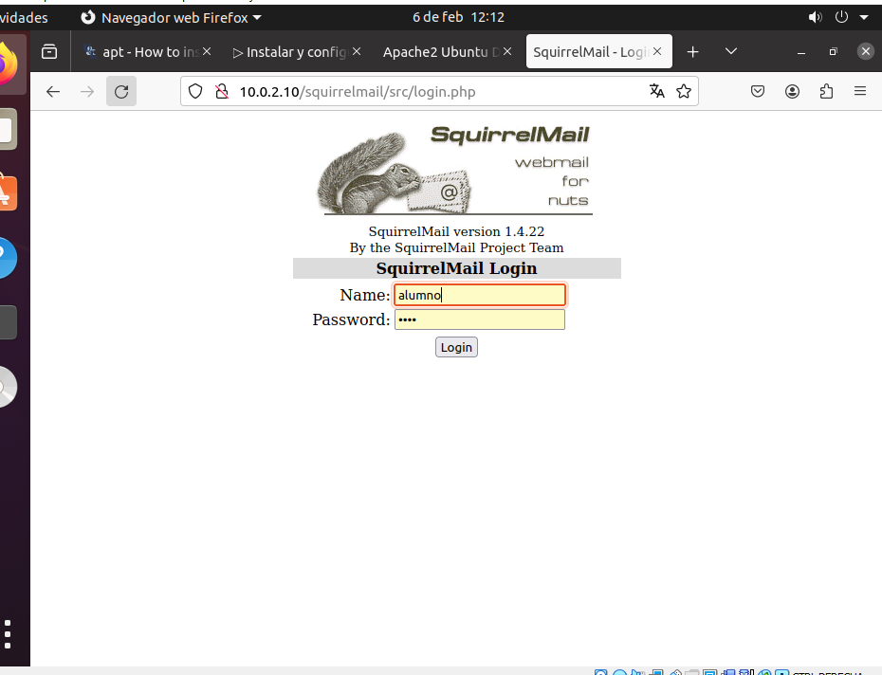

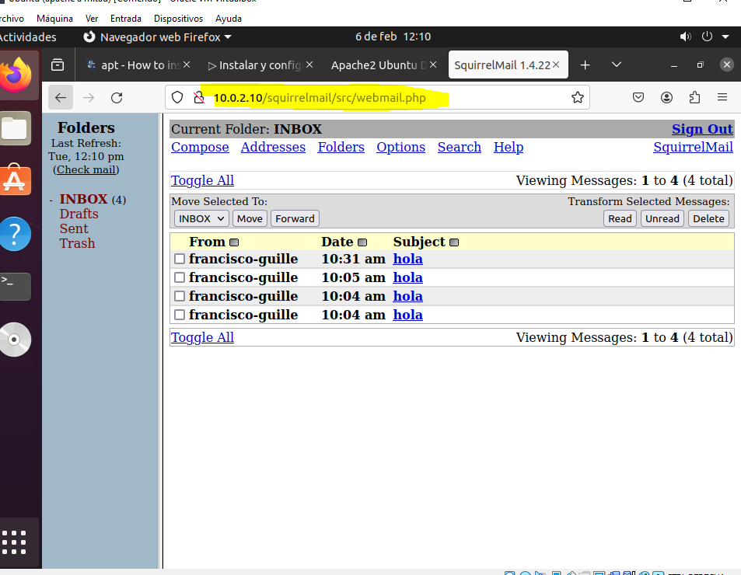

3. Problemas que he encontrado:

No conseguía llegar a la pagina de logeo del squirrelmail. Al principio era un problema de permisos, que conseguí corregir con el comando chmod 755 dentro del directorio *var*/ www/ html/ squirrelmail . Comprueba tambien que el archivo de conf tenga permisos y que pertenezcan al usuario adecuado:

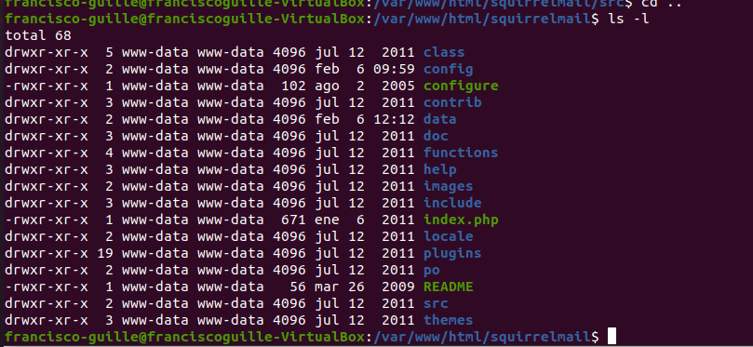

Mira que estos archivos tienen los permisos:

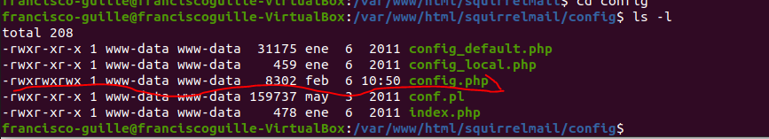

A la hora de ir al directorio de squirrel desde el navegador con apache estaba intentando hacerlo así :

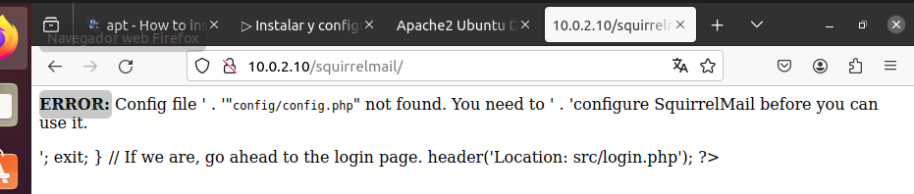

Debes ponerlo así:

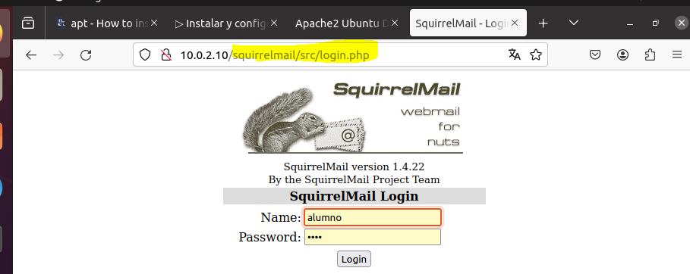

Antes de darme cuenta de este error he tocado varias cosas, sobre todo referido a modulos de php de apache que he instalado o habilitado:

sudo a2enmod php

sudo a2enmod proxy_fcgi

sudo a2enmod session

sudo a2enmod rewrite

sudo a2enmod mime

También he configurado mas cosas dentro del squirrel de las que decían en los apuntes pero no se si son necesarias, en este enlace se puede ver:

https://dungeonofbits.com/instalar-y-configurar-un-servidor-de-correo-electronico-con-postfix-y-squirrelmail-en-linux.html

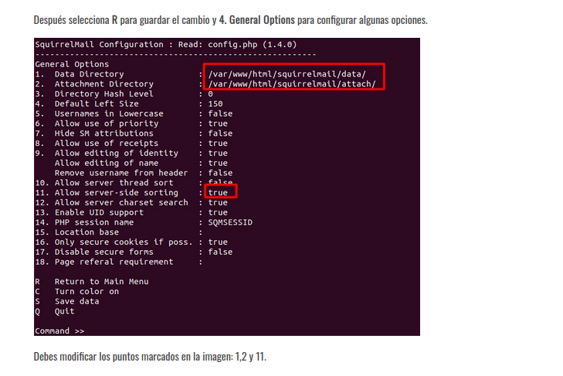

He tenido problemas con heirloom-mailx. Para instalarlo he seguido los pasos de esta página:

https://unix.stackexchange.com/questions/451747/how-to-install-heirloom-mailx-on-ubuntu-14-04